Rejsebrev tirsdag den 26. september – søndag den 01. oktober 2023
Når vejret er pragtfuldt, maden fantastisk og kvinderne smukke….
Tirsdag morgen vågnede jeg tidligt. Endelig i Firenze. Vejret var dejligt 28 gr. Sol, let vind og det er ok så bliver der ikke så varmt.
Det første jeg skulle gøre denne dag, var lige at ønske sønnen tillykke de 35 år og det blev således gjort.
Derefter skulle jeg have fat på Victoire, som ses på billedet nedenunder. Hun sidder normalt oppe på Piazzale Micheangelio, som er udsigtspunktet over byen.
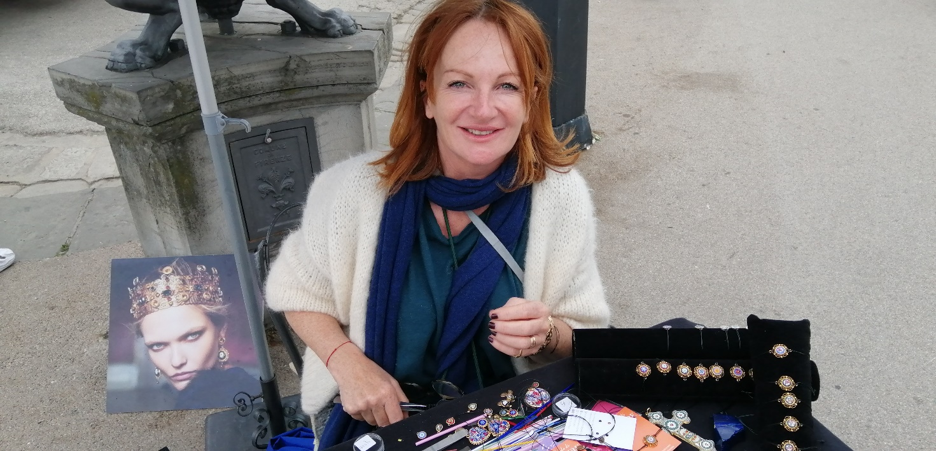
Hun sidder der ind imellem og laver efter min mening nogle utroligt flotte smykker, som er lavet af glasmosaik på baggrund af den florentinske tradition med at lade 1000 blomster blomstre. Jeg skulle lige sikre mig at hun var de dage at jeg kom med mine grupper. Hun sagde at hun var der om onsdagen og hun sagde at hun for min skyld ville blive til kl. 13.00 onsdagen og ikke længere da hun skulle flyve til Frankrig på familiebesøg. Hun ville være tilbage igen den 04 oktober.
Resten af dagen gennemgik jeg noget af det vi skulle se i byen. Var der nogen ting der var midlertidigt lukket, ændrede åbningstider mv.
Onsdag skulle jo komme gruppe 1 bestående af søstre mv. Hold A med søster 1 (den ældste) skulle lande i Firenze lufthavn kl. 10.30 og hold B med søster 2 (Næstældst) skulle ankomme på banegården kl. 13.30. Så det hele var timet og tilrettelagt så jeg kunne hente hold A og bringe dem til klostret, og så dernæst hente hold B osv.
Hvad der kunne gå galt, gik galt
Hold A ankom til tiden, men uden en af deres kufferter og måtte derfor ville et længere tidspunkt i bagageområdet for at gennemgå en længere bureaukratisk proces på italiensk.
Hold B meddelte at de ankom en time tidligere, så jeg måtte efterlade hold A og kaste mig ind i sporvognen for at hente hold B osv. På grund af det fremskredne tidspunkt måtte vi alle hver især køre i taxa og mødes oppe hos Victoire, så vi kunne nå smykkebesigtigelsen inden kl. 13.00
Det lykkedes og alt var godt, og der blev købt og bestilt.
Resten af dagen gik med at gennemgå Firenze for nybegyndere og spise på et lokalt trattoria, hvor jeg kom at spørge om husets vin nu også kunne drikkes. Jeg fik skæld ud af søstrene.
Torsdagen startede turen for alvor og vi gennempløjede Firenze for de nu efterhånden let øvede, og vi fik alle kysset ”svinet”. Se HC Andersens Eventyr – Metalsvinet -findes på nettet.
Fredagen skulle vi på Uffizi-gallerierne, hvor jeg havde fået Anne-Mette (som har boet i Firenze i 34 år og er autoriseret guide) til at fortælle lidt om nogle af de mest berømte malerier af Giotto, Michelangelo og Leonardo da Vinci. Holdet var enige om det var et par fantastiske timer og så absolut turens højdepunkt. Der er mere kunst i Firenze end i hele resten af Italien. Det er Anne-Mette i baggrunden med den pegende hånd. Det er søster 2 i forgrunden.
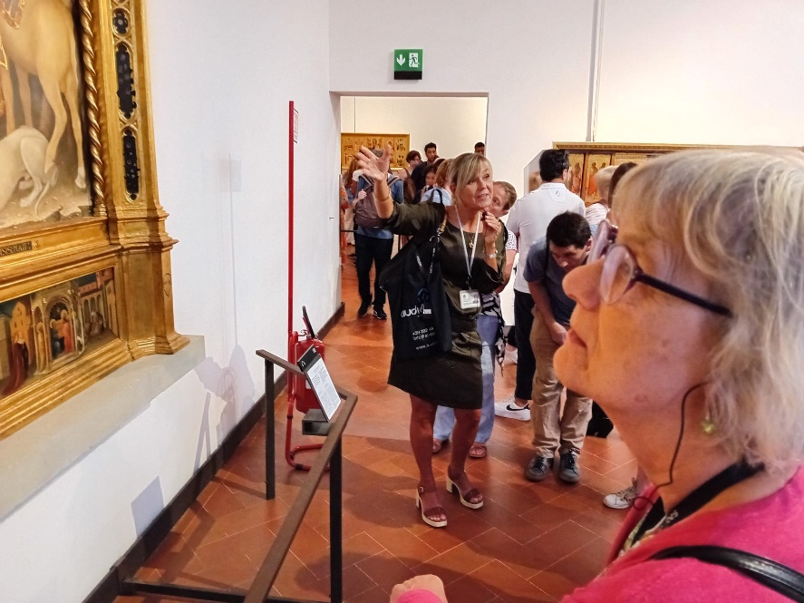
Frokost og om eftermiddagen mere rundt i Firenze.
Lørdag var det fantastiske treenighedskirke i Altrarno, en bydel på den anden siden af Arno-floden. Vi spiste på den fantastiske lille hyggelige plads foran kirken.
Søndag var det hjemrejsedag og en uge var slut. Mere i næste brev

